**张工以图找图接口**

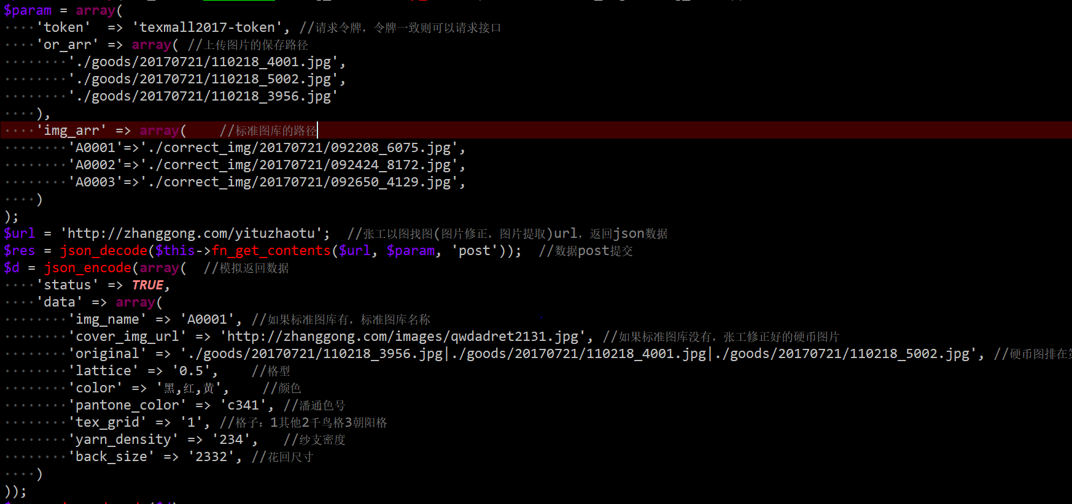 **$param:提交的数据，二维数组格式;以POST方式提交;图片的地址为http://img.texmall.com/;**

**$url:以图找图接口地址；**

**$d:模拟返回的json数据，如下：**

**{**

**"status": true,**

**"data": {**

**"img_name": "A0001",**

**"cover_img_url": "**[**http://zhanggong.com/images/qwdadret2131.jpg**](http://zhanggong.com/images/qwdadret2131.jpg)**",**

**"original": "./goods/20170721/110218_3956.jpg|./goods/20170721/110218_4001.jpg|./goods/20170721/110218_5002.jpg", //硬币图排在第一**

**"lattice": "0.5",**

**"color": "黑,红,黄",**

**"pantone_color": "c341",**

**"tex_grid": "1",**

**"yarn_density": "234",**

**"back_size": "2332"**

**}**

**}**

**张工3D试衣接口**

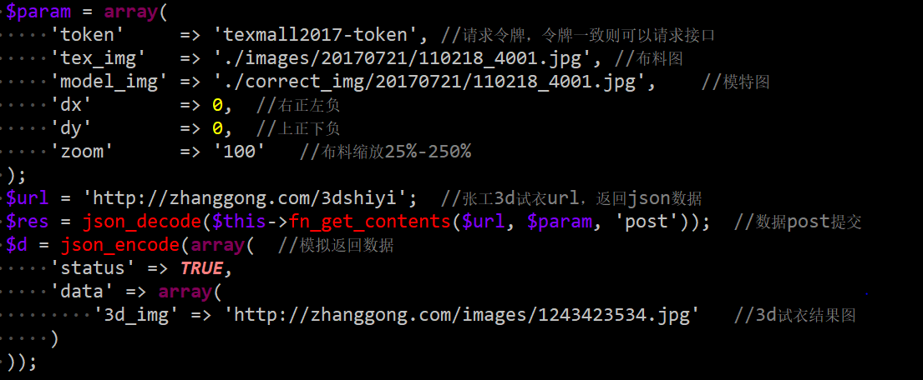

**$param:提交的数据，二维数组格式;以POST方式提交;图片的地址为http://img.texmall.com/;**

**$url:3d试衣接口地址；**

**$d:模拟返回的json数据，如下：**

**{**

**"status": true,**

**"data": {**

**"3d_img": "**<http://zhanggong.com/images/12412312312.jpg>**"**

**}**

**}**